심층학습 팀플

마스크당장껴조

프로젝트 제안 발표

– 주제 변경 가능

– 주제, 필요성, 기술 개발 전략, 사업화 전략, 역할, 일정 계획

– 데이터 수집 전략(해당시)

-주제-

Facial semantic segmentation을 기반으로, cctv를 활용한 Mask detection

-light survey-

카카오엔터프라이즈(언어AI – 자연어)

* 카카오 엔터프라이즈
* 의료, 금융, 유통, 건설 등 다양한 산업개발, 기업이 필요로 하는 AI 기술과 플랫폼을 제공

넥슨(게임AI)

* 매치메이킹, 불법 프로그램 탐지(LBD), 분석 기반 서비스(광고 개인화, 챗봇)

sk바이오팜(바이오AI)

* AI 모델로 약물의 특성을 예측하고, 약물을 설계하여 평균 10년 이상 소요되는 신약개발기간을 단축시키고 실패를 줄임

오로라 이노베이션(시각AI)

* 자율주행에 필요한 하드웨어, 소프트웨어, 데이터 서비스 플랫폼을 통해 개발자와 사용자의 상호작용을 하는 오로라 드라이버를 개발
* 오로라 드라이버는 어떤 차량이든 안전하게 운행할 수 있도록 필요한 하드웨어, 소프트웨어, 데이터 서비스 플랫폼이며 오로라 클라우드는 오로라의 기능이 들어가 있는 차량들과 오로라와 이와 관련된 개발자들과 연결, 상호작용하도록 하는 플랫폼이다.

-heavy survey-

자동 추적 기능(Auto Tracking)

단일 이동물체의 움직임을 추적 촬영하기 위해 이동체를 인지하여 자동 제어하는 기술로 경쟁사 대비 우수한 지속 추적율을 제공합니다. 당사 제품을 통해 추적간의 궤적정보를 수집하여 피사체 이동에 대한 시-공간적 정보를 구성합니다.

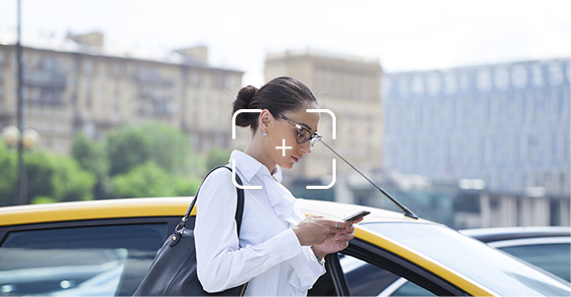

Object Counting

촬영 영역내 가상의 선을 통과하는 물체를 카운팅하는 기술로 복잡한 설정없이 뛰어난 정확도를 보유하고 있습니다.  
건물의 출입 사람 통계, 특정 지역 출입 감시, 매장 고객 선호도 통계, 사람 밀집도 계산등 다양한 용도로 활용할 수 있습니다.

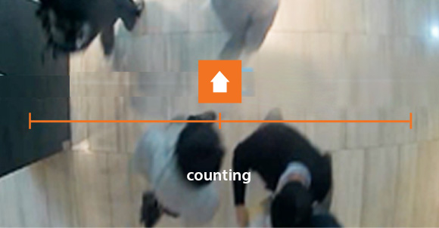

Object Detection 및 Classification

Deep learning기반 물체 탐지/분류 기술로 기존기술 대비 다양한 포즈와 부분적 가림에도 대응합니다. (사람, 병, 의자, 식탁, 화분, 소파,TV/모니터 등 분류가능)  
맞춤형 객체 인식기술을 활용하고 이를 교통통제 시스템 응용할 수 있습니다.  
(차 분류 : 번호판 검출, 사람 분류 : 얼굴 검출 가능 / 고속도로 사람 등장, 인도 차량 통행 등)

